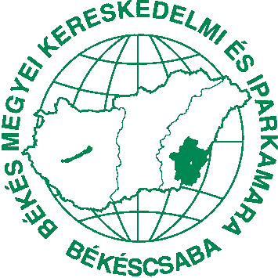 | BÉKÉS MEGYEI KERESKEDELMI ÉS IPARKAMARA  Chamber of Commerce and Industry of Békés County  Békéscsaba, Penza ltp. 5. H-5601 Pf.: 135. Tel./Fax:(36-66) 324-976, 451-775  email: bmkik@bmkik.hu web: www.bmkik.hu

MEGHÍVÓ
a COSMO Hair, Nail & Beauty 2020 kiállítás
szakmai kiutazásra Bolognába
2020. március 13-16.

Tisztelt Vállalkozók!

Kamaránk szakmai kiutazást szervez mindazoknak a szakmai újdonságok iránt érdeklődő fodrász és kozmetikus szakembereknek, akik fogékonyak és nyitottak a legújabb trendekre, érdeklődnek a szakma legnagyobb hírességeinek munkáira. Nekik szól a

COSMO Hair, Nail & Beauty 2020 kiállítás

https://www.cosmoprof.com/en/the-fair/cosmo-hair-nail-beauty-salon/

Mit kínál a rendezvény?
- Kiállítási terület több száz brand megjelenésével. 2019-ben 3033 kiállító vett részt a kiállításon, és 260.000 látogató volt 154 országból
- Új kollekciók és trendek a színpadokon egész nap bemutató show-val
- A színpadokon a nemzetközi versenyzők legjobbjai fodrász, barbering és szépségápolási bemutatót tartanak
- Workshopok és konferenciák szakértők részvételével
Belépődíj a 2 napos rendezvényre 55 EUR/fő
A kiállítás megtekintésére a teljes szombat és vasárnap rendelkezésre áll.
Nyitva tartás: naponta 09.30 - 18.30 óra között.

Az útiterv:
Indulás 2020. március 13-án pénteken Békéscsabáról egy 9 személyes minibusszal reggel 06.00 órakor. Utazás a szükséges pihenőkkel Szlovénián át.

Szállás Ferrara városban a San Paolo*** hotelben, kétágyas elhelyezéssel, reggelivel.

2020. március 14-15-én egész napos kiállítás látogatás.

Hazautazás 2020. március 16-án hétfőn a kora reggeli órákban.

A kiutazás költségei: kb. 100.000.- Ft/fő, amelyből a BMKIK a rendezett tagsági jogviszonnyal rendelkező tagjai számára a kamara Kézműves Tagozata keretének terhére a szállásköltség és útiköltség egy részét átvállalja. A kiutazókat terhelő költségek: részvételi hozzájárulás 60.000.-Ft/fő, kiállítási belépőjegyek, étkezések.

Kérjük, hogy érdeklődés esetén keressék Szikszai Csaba osztályvezetőt a 30/7760302 telefonszámon, vagy a szikszai@bmkik.hu e-mail címen.

Jelentkezni a lenti jelentkezési lap kitöltésével lehet személyesen, vagy e-mailben visszaküldve.

Békéscsaba, 2020. február 24.

Tisztelettel:

Cseh István s.k.
BMKIK alelnök
Kézműves Tagozati elnök

Jelentkezési lap

Alulírott ………………………………………………………………………………… (vállalkozás neve, székhelye) szeretnék részt venni a BMKIK által a COSMO Hair, Nail & Beauty 2020 kiállítás szakmai kiutazásra Bolognába szervezett szakmai kiutazáson, és a részvétellel járó feltételeket magamra nézve kötelező érvényűnek tekintem. Elfogadom, hogy a jelentkezésem érvényességi feltétele a részvételi hozzájárulás befizetése a BMKIK pénztárába, mely összeg az út lemondása esetén sem fizethető vissza. Befizetési határidő 2020. február 20.

Kelt:……………………………..……

……………………………………………..
cégszerű aláírás

